**EJEMPLO TRIGGER**

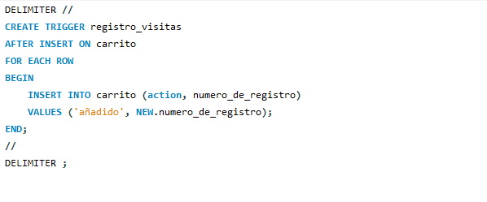

**Este trigger se trabaja luego de cada nuevo ingreso en la tabla carrito y guardará la modificación como “añadido” junto con él correspondiente número de registro en la tabla carrito.**